Flex说明

1. 兼容性

IE10+、chrome21+、opera12.1+、firefox22+、safari6.1+

1. 注意，设为Flex布局以后，子元素的float、clear和vertical-align属性将失效。
2. 示意图

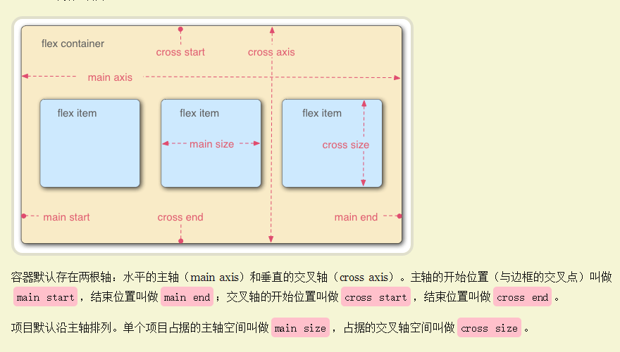

1. 弹性盒子属性
2. flex-direction属性决定主轴的方向（即项目的排列方向）。

它有四个值：flex-direction:row 代表盒子横向排列（类似于float）

flex-direction:row-reverse 类似于float:right

flex-direction:column 代表盒子纵向排列（方向是从上到下）

flex-direction：column-reverse 代表盒子纵向排列（方向从下到上）

1. flex-wrap属性定义垂直轴的方向

它有三个值：flex-wrap:wrap 代表换行

flex-wrap:nowrap 代表不换行

flex-wrap:wrap-reverse 代表反向换行

1. flex-flow属性是上面两个属性的合并

它是将flex-direction和flex-wrap两个样式合并起来的写法

flex-flow:column nowrap

1. justify-content：定义项目在主轴的排列方式

它有五个值：justify-content：flex-start 代表从左侧开始对齐

justify-content:flex-end 代表从右侧对齐

justify-content：center 代表中间对齐

justify-content：space-between 代表两端对齐

justify-content：space-around 项目之间等距离间隔

1. align-items：定义项目在垂直轴的排列方式

它有五个值：align-items：flex-start 顶部对齐

align-items:flex-end 底部对齐

align-items:center 中间对齐

align-items：stretch 高度充满整个块

align-items：baseline 和项目第一行文字的基线对齐

1. align-content：定义多根轴线的对齐方式，如果是一个轴线，该属性就不起作用

它有六个值： align-content：flex-start 顶部对齐

align-content：flex-end 底部对齐

align-content：center 中间对齐

align-content：space-between 与交叉轴两端对齐

align-content：space-around 与每根轴间隔相等

align-content：stretch 占满整个交叉轴

1. 盒子中的子项目属性
2. order属性定义项目的排列顺序。数值越小，排列越靠前，默认为0
3. flex-grow属性定义项目的放大比例，默认为0，即如果存在剩余空间，也不放大。
4. flex-shrink属性定义了项目的缩小比例，默认为1，即如果空间不足，该项目将缩小。
5. flex-basis属性定义了在分配多余空间之前，项目占据的主轴空间（main size）。浏览器根据这个属性，计算主轴是否有多余空间。它的默认值为auto，即项目的本来大小。
6. flex属性是flex-grow, flex-shrink 和 flex-basis的简写，默认值为0 1 auto。后两个属性可选。
7. align-self属性允许单个项目有与其他项目不一样的对齐方式，可覆盖align-items属性。默认值为auto，表示继承父元素的align-items属性，如果没有父元素，则等同于stretch。

它有六个值：align-self:flex-start 从顶部位置进行排列

align-self:flex-end 从底部开始排列

align-self:center 从中间位置开始排列

align-self:baseline 从基线开始排列

align-self:stretch 占满整个屏幕